Стадії автоматизації технологічного процесу

ВСТУП

автоматизація сушильний монтажний

Автоматизація технологічних процесів є одним з вирішальних факторів підвищення продуктивності та поліпшення умов праці. Всі існуючі та ті що будуються промислові об'єкти в тій чи іншій мірі оснащуються засобами автоматизації.

Проектами найбільш складних виробництв, особливо металургії, нафтопереробці, хімії і нафтохімії, на об'єктах виробництва мінеральних добрив, енергетики та в інших галузях промисловості, передбачається комплексна автоматизація ряду технологічних процесів.

Основи підвищення продуктивності праці

Під продуктивністю праці розуміється кількість продукції, що виготовляється за певний період часу, який визначається витратами робочого часу на одиницю продукції. Витрати праці вимірюються робочим часом.

Зростання продуктивності праці означає збільшення продукції, що виробляється за одиницю робочого часу, за рахунок економії праці, що витрачається на одиницю продукції. Практично жодна галузь промисловості, жодне підприємство не могли б розвинути необхідних темпів, якби не спиралися на систематичне підвищення продуктивності праці. Продуктивність праці визначається в першу чергу його технічним озброєнням, технічним прогресом.

При організації нового виробництва закладається більш висока продуктивність, так як при проектуванні його враховуються всі сучасні досягнення. На діючих підприємствах зростання продуктивності праці забезпечується шляхом реконструкції і модернізації технологічних процесів та обладнання, впровадження комплексної механізації і автоматизації.

Автоматизація процесів суттєво змінюють зміст виробничого процесу у відношенні як режимів виконання, так і впливу на виріб. Фізична суть технологічного процесу або операції, принципи управління ними та оптимальні режими досліджуються в основному в лабораторних умовах. У цех переносять тільки відпрацьовані процеси.

Встановлення найвигіднішого рівня автоматизації визначається техніко-економічним розрахунком за відомим показниками.

Автоматизація виробничого та технологічного процесів повинні розглядаються як з точки зору вдосконалення устаткування, технологічного оснащення і якості процесу, так і з точки зору забезпечення техніко-економічної ефективності.

Монтаж системи автоматизації - це не просто розміщення обладнання на підходящій поверхні, але ще й досить складна процедура кріплення блоків, підключення труб і електропроводки.

Завершується монтаж налагодженням і пробним запуском обладнання. Після закінчення монтажу обладнання повинно бути повністю готове до використання. У багатьох випадках при монтажі доводиться вирішувати досить складні технічні завдання, використовувати дороге обладнання, вдаватися до послуг автовишки або промислових альпіністів. Часто монтаж проводиться в приміщенні, де тільки що був зроблений ремонт.

Пусконалагоджувальні роботи по системах автоматизації, здійснюються в три стадії.

На першій стадії виконуються підготовчі роботи, а також вивчається робоча документація систем автоматизації, основні характеристики приладів і засобів автоматизації. Здійснюється перевірка приладів та засобів автоматизації з необхідною регулюванням окремих елементів апаратури.

При перевірці приладів та засобів автоматизації перевіряють відповідність основних технічних характеристик апаратури вимогам, встановленим у паспортах та інструкціях підприємств-виробників. Результати перевірки і регулювання фіксуються в акті або паспорті апаратури. Несправні прилади та засоби автоматизації передаються замовнику для ремонту або заміни.

На другій стадії виконуються роботи з автономної налагодження систем автоматизації після завершення їх монтажу. При цьому здійснюється:

- Перевірка монтажу приладів та засобів автоматизації на відповідність вимогам інструкцій підприємств-виробників приладів та засобів автоматизації та робочої документації;

- Перевірка правильності маркування, підключення і фазування електричних проводок;

- Фазування і контроль характеристик виконавчих механізмів;

- Налаштування логічних і тимчасових взаємозв'язків систем сигналізації, захисту, блокування і управління; перевірка правильності проходження сигналів;

- Попереднє визначення характеристик об'єкта, розрахунок та налаштування параметрів апаратури систем;

- Підготовка до включення і включення в роботу систем автоматизації для забезпечення індивідуального випробування технологічного обладнання та коригування параметрів налаштування апаратури систем у процесі їх роботи;

- Оформлення виробничої та технічної документації.

На третій стадії виконуються роботи з комплексного налагодження системи автоматизації, доведення параметрів настройки приладів та засобів автоматизації, каналів зв'язку до значень, при яких системи автоматизації можуть бути використані в експлуатації.

Завданням даного курсового проекту є вдосконалення існуючої системи автоматизованого регулювання.

Створювана автоматизована система управління технологічним процесом сушіння та гранулювання жому призначена для:

- автоматичного регулювання роботи жомосушильної установки;

- безперервного контролю роботи жомосушильної установки;

- технологічної сигналізації при відхиленні параметрів роботи жомосушильної установки від заданих меж;

- технологічного захисту жомосушильної установки та аварійної сигналізації при порушенні параметрів вище заданих аварійних кордонів або при аварійній зупинці обладнання;

- дистанційного управління регулюючою арматурою, електродвигунами живильного шнека, дуттєвого вентилятора, сушильного барабана і димососа за допомогою частотних перетворювачів, транспортного устаткування та контролю стану обладнання;

- поліпшення якості регулювання основних технологічних параметрів;

- зменшення відхилень від норм технологічного режиму;

- реалізації сучасних принципів управління;

- поліпшення технологічної дисципліни за рахунок постійного контролю щодо дотримання норм технологічного режиму і можливості аналізу історії параметрів за будь-який період часу;

- полегшення праці технологічного персоналу;

- аналізу виникаючих ситуацій та своєчасного прийняття рішень за рахунок виділення і надання інформації на мнемосхемах ПЕОМ, графіках і тренди параметрів;

- аналізу аварійних і спірних ситуацій за допомогою роздруківки графіків взаємопов'язаних параметрів;

- підвищення професійної підготовки технологічного персоналу та персоналу служби КВП та А.

Метою створення системи автоматизації є забезпечення ритмічності роботи відділення сушіння та гранулювання жому при змінних навантаженнях з забезпеченням якості жому.

ТЕХНІКО-ЕКОНОМІЧНЕ ОБГРУНТУВАННЯ автоматизації

Кінцевим результатом впровадження систем автоматизації повинна бути економія, що виявляється у виді збільшення випуску продукції і поліпшення її якості, у виді зменшення витрат праці, матеріалів і енергії. Тому здійснення будь-якого заходу, зв'язаного з упровадженням систем автоматизації, із самого початку повинне орієнтуватися на прибуток підприємства як результат позитивних наслідків автоматизації. При об'єктивній оцінці будь-якого заходу, пов'язаного з упровадженням нової системи автоматизації, повинні оцінюватися не тільки економія, але і додаткові витрати на його здійснення. Крім капітальних витрат на автоматизацію виробництва істотно зростають і поточні витрати, тому що складні сучасні системи автоматизації для нормального функціонування вимагають наявності висококваліфікованого обслуговуючого персоналу, проведення профілактичних заходів тощо.

Для одержання найбільшого економічного ефекту істотне значення мають не тільки характер здійснюваного заходу, але і порядок упровадження системи автоматизації. При наявності в сучасних системах автоматизації не тільки локальних систем, що впливають на окремі технологічні агрегати, але і систем, що узгоджують роботу різних агрегатів і підрозділів підприємства, економічна ефективність визначається повнотою їхнього впровадження. Місцеві системи збільшують продуктивність устаткування на 2-5% (в окремих випадках до 20%). Як правило, економічний ефект від упровадження таких систем відчувається порівняно швидко.

У ході проектування і впровадження систем автоматизації звичайно розглядають ряд варіантів, що відрізняються обсягом і рівнем автоматизації, структурою систем, ступенем складності алгоритмів керування і використовуваних технічних засобів. Вибір найкращого варіанта з розрахунком вартості його реалізації є складною і відповідальною задачею і відноситься до області оптимального проектування систем. При цьому необхідно враховувати, що складність системи, збільшення обсягу керуючої інформації, її деталізація не повинні перевершувати відомого, економічно обґрунтованого рівня. Не варто також надмірно ускладнювати алгоритми керування, тому що наближені, а значить і більш прості алгоритми, забезпечують більш надійну роботу системи і дають більший економічний ефект.

При оцінці впроваджуваних систем використовується такий важливий показник, як рівень механізації й автоматизації. Зокрема, рівень автоматизації виробничих процесів може оцінюватися як рівень охоплення робітників автоматизованою працею, що чисельно виражається у виді відношення числа робітників, що працюють з автоматичним устаткуванням, до загального числа робітників. Використовуються й інші показники, що визначаються як відношення:

* + кількості автоматичного обладнання до загальної кількості технологічного устаткування на даному виробництві;
  + вартості автоматичного обладнання до загальної вартості технологічного устаткування;
  + вартості автоматичного обладнання до вартості основних виробничих фондів.

Однак при використанні цих показників практично не встановлюється ступінь оптимальності впроваджених систем. З поля зору випадають праця людей і разом з нею усі механізовані виробничі операції, виконувані вручну.

Обсяг автоматизації враховує технічний рівень засобів автоматизації і повноту охоплення ними (для контролю чи керування) основних технологічних параметрів технологічного устаткування.

Свіжий жом, що виходить із дифузійного апарату, пресують до вмісту сухих речовин 12-25%, що дає можливість повертати жомопресову воду на дифузію, знизити транспортні витрати на перевезення свіжого жому і менше витрачати палива на його сушіння. Жом, призначений для згодовування худобі в сирому вигляді, пресують до 12-14% сухих речовин; жом, призначений для висушування - до 22-28% сухих речовин.

В умовах цукрового заводу вартість теплової енергії значно перевищує вартість механічної енергії, тому зазвичай проводять найбільш повне механічне зневоднення жому і таким чином скорочують витрати палива на сушіння жому.

Впровадження автоматизації дозволяє виконати наступні функції:

а) автоматичний сбір необхідної та достовірної інформації про стан роботи сушильної станції: на виносній мнемосхемі - відображення загальної інформації про стан обладнання та відхилення важливих технологічних параметрів від норм технологічного режиму; деталізоване представлення - на динамічних мнемосхемах кольорового дисплея.

б) формування історії зміни технологічних параметрів різноманітного часу з представленням на кольорових дисплеях та друку в зручному для користувача вигляді.

в) вивід основної інформації для майстра зміни, начальника цеха, головного технолога, диспетчера об’єднання та керівного складу по корпоративній мережі підприємства.

Впровадження автоматизації дає можливість вирішити наступні функціональні задачі: покращення якості підтримки основних технологічних параметрів, заміна морально та фізично застарілих засобів автоматизації, реалізація сучасних алгоритмів управління, полегшення праці апаратників та обслуговуючого персоналу.

Загальні відомості про рівень автоматизації Ертильського цукрового заводу відображені в таблиці 2.1.

Таблиця 2.1 - Відомості про рівень автоматизації сушильного відділення

|  |  |  |  |  |  |  |  |  |
| --- | --- | --- | --- | --- | --- | --- | --- | --- |
| ООО “Эртильский сахар” | | | | | | | | |
| Ділянка процесу | Об'єм автоматизації | | | | Ступінь впровадження автоматизації,% | | | |
| За проектом | | Фактично | | По даній позиції | | Всього по ділянці | |
| По позиції | По ділянці | По позиції | По ділянці | |  | |  |
| Контроль, регулювання рівня в бункері подачі жома. | 4 | 37 | 3 | 29 | | 75 | | 74 |
| Контроль, регулювання подачі газу на пальник. | 3 | 2 | 33 | |
| Контроль, регулювання розрідження в барабані сушилки. | 6 | 4 | 66 | |
| Контроль, регулювання співвідношення газ/повітря. | 2 | 2 | 100 | |
| Контроль, регулювання температури у топці сушилки | 4 | 3 | 75 | |
| Автоматичне управління конвеєрами сушильного відділення | 6 | 5 | 85 | |
| Контроль основних параметрів сушильного відділення | 12 | 10 | 85 | |

На основі аналізу таблиці 2.1 можна зробити висновок, що рівень системи автоматизації становить 74 %. Механічне оснащення та оснащення системи автоматизації застаріле, отже судити систему по рівню автоматизації є недоцільним. Для нормальної роботи об’єкта оснащення повинне відповідати розробленій системі автоматизації.

У період підготовки монтажних робіт ретельно вивчається технічна документація з монтажу засобів контролю і автоматизації, виконана проектною організацією. Якщо виявляються недоліки, то складають відомість, яку пред`являють проектній організації для їх виправлення. Необхідні зміни в проектах автоматизації повинні бути узгоджені із замовником і оформлені через проектну організацію, що випустила проект.

Після вивчення проекту автоматизації, монтажна організація на основі робочих креслень приступає до складання проекту виконання робіт (ПВР). ПВР є основним документом з організації та виконання монтажних робіт, який повинен враховувати вимоги передових монтажних технологій і передбачати максимальну індустріалізацію монтажних робіт. Розробляється він групами підготовки виробництва. До складу ППР входять такі матеріали:

* пояснювальна записка;
* робочі креслення або ескізи нетипових і неуніфікованих виробів, вузлів і блоків, загальні види яких входять до об'єктів проектної документації;
* робочі креслення по уточненню прив'язки трас трубних і електричних проводок;
* специфікація монтажних виробів, вузлів і блоків, які можуть бути виготовленні поза монтажною зоною;
* відомість добірних пристроїв і приладів, що монтуються безпосередньо в технологічних трубопроводах і агрегатах суміжними будівельно-монтажними організаціями;
* специфікація монтажних матеріалів;
* специфікація спеціальних виробів (бобишек, фланців та ін.), які виготовляються замовником;
* перелік будівельних споруджень та закладних деталей для монтажу приладів та засобів автоматизації (траншей, кабельних каналів тощо);
* специфікація на щити і пульти;
* специфічні питання безпечного й нешкідливого ведення монтажних робіт.

У пояснювальній записці наводять обґрунтування місць і способів прокладання трас, встановлення щитів, пультів, приладів, відбірних пристроїв і регулюючих органів, заміни матеріалів. Крім того, в пояснювальній записці пояснюють технологію виробництва окремих видів монтажних робіт, вказують особливості переміщення, підйому і монтажу укрупнених блоків і вузлів, перераховують заходи з техніки безпеки. З метою забезпечення виконання в строк всього комплексу робіт при розробці ПВР складають сітковий графік, узгоджений із суміжними монтажними організаціями.

Сітковий графік виконання монтажних робіт, який зображений на рисунку 2.1, являє собою схему, на якій наочно в певній технологічній послідовності і взаємозв'язку показані всі події роботи та залежності.

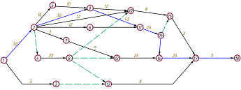

Рисунок 2.1 – Сітковий графік виконання робіт

1 – 2 - Розробка ППР; 1 – 3 - Стендова повірка приладів; 2 – 5 - Виготовлення металоконструкцій; 2 – 6 - Виготовлення та комплектація добірних пристроїв; 2 – 7 - Виготовлення та комплектація кабельних конструкцій; 2 – 9 - Виготовлення трубних блоків; 2 – 10 - Монтаж захисних коробів; 4 – 8 - Монтаж щитів; 5 – 9 - Монтаж металоконструкцій; 6 – 11 - Монтаж добірних пристроїв; 7 – 12 - Монтаж кабельних конструкцій; 9 – 10 - Монтаж захисних трубних блоків; 9 – 11 - Монтаж блоків імпульсних труб; 10 – 15 - Затяжка і прокладання проводів; 11 – 14 - Монтаж первинних приладів; 12 – 16 - Прокладка кабелю; 13 – 17 - Монтаж вторинних приладів; 15 – 17 - Підключення проводів; 16 – 17 - Розділення і підключення кабелю 17 – 18 - Індивідуальне випробування системи і здача.

ОПИС СХЕМИ АВТОМАТИЗАЦІЇ

Опис технологічного процесу

Установка призначена для сушіння вологого матеріалу сільськогосподарського призначення – бурячного жому, що є побічним продуктом цукрового виробництва і складає до 85% від загального обсягу переробленого буряку. Зміст сухих речовин на виході жома з установки становить до 90%. Сухий матеріал зручний у зберіганні, транспортуванні, екологічно чистий і придатний для подальшого застосування .

На сьогоднішній день найпоширенішим типом жомосушильної установки є установка барабанного типу. Жомосушильна установка барабанного типу складається з: топкової камери, в якій знаходиться газо-мазутний пальник з регулятором тиску, камери змішування меласи та вологого жома, витяжної труби топкових газів, завантажувальної камери із системою завантаження матеріалу, барабана, сушильного приводу, вивантажувальної камери (системи вивантаження матеріалу), циклона (відводу пилу з камери), вентиляторів подачі та віддачі повітря, ємностей пожежогасіння, системи керування.

Бурячний жом подається в середину барабана за допомогою закріпленого в кінцевій частині топки завантажувального жолоба. Із завантажувального жолоба жом надходить на спіральні лопатки, розташовані в початковій частині барабана та за допомогою обертання передається в барабан, поки він не потрапить на хрестоподібні полки. В області хрестоподібних полиць, які є основним елементом розвантаження барабана, жом пересипається з полки на полицю, у той час як полки обертаються разом з усім барабаном. Рух жому у середині барабана забезпечується як його обертанням, так і тиском потоку газів, що виходять із топки.

При зіткненні жома з топковими газами, з вологого жома випаровується вода, що разом з газами та жомовим пилом видувається назовні за допомогою витяжного вентилятора, що перебуває на корпусі камери вивантаження (димососа), циклонів і димаря.

Тривалість знаходження жома в барабані може регулюватися за допомогою плоского шлюзового затвора барабана, що перебуває на зовнішній передній стінці.

Залежно від положення затвора міняється розміщення жома в середній частині барабана , а і отже тривалість знаходження жома в області гарячих топочних газів.

Із середньої частини барабана гази й водяна пара виводяться за допомогою спіралеподібних каналів, які проходять по всьому перерізу барабана. По периметру барабана знаходяться розвантажувальні лопатки, які направляють жом до камери вивантаження. Жом переходить із середньої частини барабана в камеру вивантаження, звідки він попадає через патрубок на шнековий конвеєр розвантаження.

Сушарка Бютнера представляє собою барабан з внутрішньою хрестоподібною насадкою, яка при обертанні робить від 0,4 до 2 об / хв. Віджатий жом надходить з одного кінця барабана і поступово рухається до іншого, пересипаючись при обертанні барабана з полички на поличку.

Для висушування жому використовується тепло димових газів від спалювання палива в спеціальних топках або газів, що відходять з котельні заводу (у першому випадку температура газів 800 - 900 ° С, у другому 250 - 350 ° С).

Витрата умовного палива для сушарок системи Бютнер залежить від ступеня віджимання вологи перед сушінням і коливається від 45 до 75 кг на 100 кг сухого жому.

При роботі на відхідних газах заводських котелень з температурою близько 300 ° С на сушарках системи Бютнер можна висушити до 35% всього жому, одержуваного заводом, а на сушарках баштових типу Гюярда - до 50%.

Якщо врахувати вартість сирого бурякового жому, який втрачається щорічно, то витрати на установку сушильних агрегатів і будівництво жомосушильного цехів окупляться приблизно за два-три роки.

Для зменшення обсягу сушеного жому застосовується його брикетування, іноді з додаванням від 2 до 20% меласи, що значно підвищує його поживну цінність.

Сушений жом (не брикетований) зберігається насипом (1 м3 важить ~220 кг). При пресуванні жому у брикети насипна вага 1 м3 брикетів становить близько 500 кг.

З 100 кг сирого жому виходить приблизно 7 кг сухого.

На рисунку 3.1 представлена технологічна схема сушки жому.

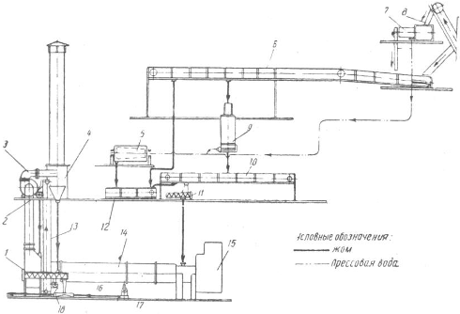Рисунок 3.1 - Технологічна схема сушки жому

1 - шнек для сухого жому; 2 - шнек для повернення недосушеного жому; 3 - витяжний димосос; 4 - циклон, 5 - пульполовушка для жомопресової води; 6 - грабельний транспортер для подачі жому до пресів; 7 - горизонтальний прес; 8 - грабельних транспортер для жому після дифузії; 9 - вертикальний прес для сирого жому; 10 - грабельних транспортер для віджатого жому; 11 - шнек-живильник; 12 - транспортер для віджатого жому, що направляється в жомову яму або в з-д вагони; 13 - елеватор для повернення недосушеного жому; 14 - жомосушильний барабан; 15 - топка; 16 - шнек для повернення недосушені жому, 17 - вентилятор для пневмоподачі сухого жому на брикетне відділення; 18 - конфузорно-диффузорний пристрій.

Сухий жом після жомосушильного барабана подається у відділення для гранулювання або брикетування, і готові брикети потім направляються в склад на зберігання або безпосередньо на відвантаження. Жомопресова вода (45% за вагою буряків) підігрівається і повертається на дифузійну установку.

Основні вимоги до автоматизації технологічного об‘єкту

Процес сушіння жому складається з багатьох етапів та операцій, до яких відносяться певні необхідних вимоги технологічного процесу. До готового продукту – гранульованого або брикетного сухого жому – жом проходить невелику кількість стадій обробки. Кожна стадія відповідає за якість кінцевого продукту.

Продуктивність сушильної установки складає ~ 180 т/добу

при дотриманні наступного технологічного режиму:

Тиск повітря перед пальником ~ 90 ... 100 мм вод. ст.

Використовуваний вид палива – природний газ.

1. Пресований жом:

– витрата ~ 60 000кг/год.;

– вміст сухих речовин ~ 24%;

– температура ~ 40 °С.

1. Природний газ:

– витрата ~ 2 000 м3/год.;

– теплотворна здатність ~ 35,03 МДж/м3;

– температура ~ 20 °С.

1. Первинне повітря:

– витрата ~ 33 191 м3/год.;

– температура ~ 20 °С.

1. Температура в зоні згорання ~ 1709 ° С;
2. Повітряний вторинний:

– витрата ~ 33 453 м3/год.;

– температура ~ 20 °С.

6. Температура в зоні змішання ~ 950 °С.

7. Випаровування в барабані – волога ~ 28 668 кг/год.

8. Надходження повітря через ущільнення:

– витрата ~ 19 298 нм3/год.;

– температура ~ 20 °С.

9. Відпрацьований сушильний агент:

– витрата ~ 173219 м3/год.;

– температура ~ 125 °С.

10. Сухий жом:

– витрата ~ 8000 кг/год.;

– вміст сухих речовин ~ 90%;

– температура ~ 70 °С.

При зниженні ступеня пресування жому, що надходить на сушіння, продуктивність установки по сушеному жому знижується.

Параметрична схема об‘єкту регулювання зображена на рисунку 3.2.

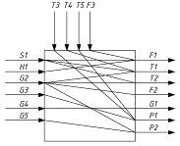

Рисунок 3.2 – Параметрична схема жомосушильного відділення

На схемі (рисунок 3.2.1): F1 – витрата сирого жому; T1 – температура на початку барабану; Т2 – температура на виході з барабану; F2 – витрата повітря; G1 – наявність полум’я; Р1 – тиск в топці барабану; Р2 – тиск на виході з барабану; Т3 – температура газу; Т4 – температура стружки; Т5 – температура повітря; F3 – витрата сухого жому; S1 – подача сирого жому; Н1 – рівень сухого жому на грануляторах; G2 – подача газу; G3 – подача повітря; G4 – припинення подачі газу; G5 – відбір топочних газів.

4 МАТЕРІАЛЬНО–ТЕХНІЧНІ ЗАСОБИ АВТОМАТИЗАЦІЇ, МОНТАЖ ТА НАЛАГОДЖЕННЯ

Обґрунтування вибраних засобів автоматизації

У сучасній автоматизації для надання системі управління стабільності та ряду певних переваг перед локальними регуляторами, використовують мікропроцесорні контролери.

Промислові мікропроцесорні контролери надають змогу розширити систему управління, змінювати алгоритми керування, мають можливість багаторазово змінювати та записувати програму користувача.

Основні функції промислового контролера:

* Сприйняття сигналів від первинних перетворювачів, перетворення їх у цифрову форму для подальшої обробки, відображення та реєстрації інформації про стан контролюємого технологічного параметру на моніторі ЕОМ;
* Формування керуючих впливів всіх відомих законів регулювання на технологічний процес, відповідно до завдання та інформації про параметри, отриманих від датчиків;
* Можливість дистанційного управління технологічним процесом, надійність системи регулювання.

Застосування мікропроцесорних контролерів дозволяє створювати різні системи управління виробництвом, що є значною перевагою перед системами з локальних регуляторів, так як забезпечують вищу надійність, стабільність та чутливість системи; мають широкі функціональні можливості;

Розроблена схема вдосконалення системи автоматизації жомосушильного відділення має 29 точок вводу-виводу. Для оптимальної роботи системи, та подальшого її розширення, було обрано промисловий програмований логічний мікропроцесорний контролер VIPA SYSTEM 200V (рисунок 4.1).

Однією з головних особливостей контролерів цієї серії є універсальність.

Добре відомо, що використання розподіленої архітектури АСУ ТП на базі цифрових інтерфейсів передачі даних має цілий ряд переваг перед рішеннями на основі класичної централізованої архітектури. Серед них можна згадати зниження витрат на розгортання та обслуговування кабельної мережі, підвищення надійності за рахунок зменшення кількості з'єднань, поліпшення завадостійкості, переваги при розширенні системи тощо. Однак централізована архітектура і зараз знаходить своє застосування там, де кількість каналів не дуже велика і всю систему управління можна зосередити на невеликій площі. За допомогою модулів System 200V можна створювати системи збору даних і управління як з централізованої, так і з розподіленою архітектурою.

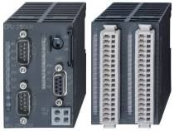

Рисунок 4.1 - Промисловий мікропроцесорний контролер VIPA SYSTEM 200V

Іншою важливою особливістю є підтримка відкритих інтерфейсів, широко використовуються в промисловості. Наявність комунікаційних модулів для Ethernet створює можливість для підключення додаткових апаратних засобів, наприклад панельних комп'ютерів для побудови людино-машинного інтерфейсу, і полегшує інтеграцію окремих виробничих ділянок в інформаційну мережу підприємства. За допомогою стандартних промислових інтерфейсів, таких як PROFI BUS, DeviceNet і CANOpen, стає можливим використовувати пристрої цієї серії спільно з устаткуванням інших виробників.

За допомогою System 200V можна також створювати нові високопродуктивні системи управління, що відповідають самим суворим вимогам. При цьому функціональні можливості модулів VIPA не поступаються "оригіналу", а конструктивно вони набагато компактніше. Програмне забезпечення для контролерів серії System 200V може створюватися як за допомогою стандартного середовища розробки STEP 7, так і за допомогою застосування недорогих пакетів з обмеженою функціональністю WinPLC7 і WinNCS.

Серія System 200V побудована за модульним принципом. Це означає, що користувач має можливість оптимально підбирати склад модулів для вирішення свого завдання і гнучко модифікувати його за розширення або при зміні вимог до системи.

Всі модулі введення-виведення та інтерфейсні модулі мають властивість універсальності, тобто їх можна застосовувати разом з будь-яким CPU даної серії. При цьому є можливість вибору процесорного модуля з оптимальною продуктивністю для вирішення конкретного завдання.

Таким чином, контролери VIPA серії System 200V можуть бути використані скрізь, де застосовуються класичні ПЛК і підсистеми розподілення вводу-виводу. Вони володіють хорошим часом реакції і підходять для управління виробництвами дискретного, безперервного і дискретно-безперервного типу.

Застосування пристроїв цієї серії дозволить легко розширювати систему управління, додаючи в неї окремі модулі введення-виведення, станції розподіленої периферії і нові програмовані контролери, що володіють прекрасними можливостями масштабування.

Всі процесорні модулі сімейства System200V допускають використання одного і того ж набору модулів розширення. Відмінною особливістю лінійки System200V є відсутність крос-плати як такої.

В таблиці 4.1 приведені обрані модулі розширення вводу-виводу аналогових та дискретних сигналів, блок живлення та процесор для контролера.

Таблиці 4.1 – Комплектність контролера

|  |  |  |
| --- | --- | --- |
| Найменування | Тип модуля | Кількість |
| CPU 214NET | Центральний процесор | 1 |
| SM 231-1BD60 | Модуль аналогових входів | 4 |
| SM 232-1BD40 | Модуль аналогових виходів | 2 |
| SM 221-1FD00 | Модуль дискретних входів | 1 |
| SM 222-1FD10 | Модуль дискретних виходів | 2 |

Процесорні модулі і модулі розширення монтуються безпосередньо на 35-міліметрової DIN-рейці (рисунок 4.2). Їх підключення до системної шини реалізується за допомогою набірних з'єднувачів на одне, два, чотири або вісім посадочних місць, що поміститься у поглиблення рейки. Це дозволяє позбутися від використання спеціальної об'єднувальної плати, забезпечуючи при цьому необхідну гнучкість конфігурації системи, коли користувач може взяти стільки з'єднувачів, скільки йому необхідно.

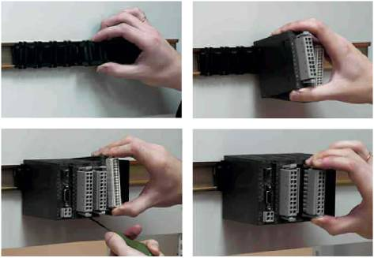

Рисунок 4.2 - Монтаж контролера VIPA SYSTEM 200V

Для вимірювання температури у розробленій системі автоматизації жомосушильного відділення використовуються термометри опору та термопари різних модифікацій – ТСП Метран (рисунок 4.3), ТХА Метран – 251 та ТПП Метран – 211, так як температура на відділенні є різною.

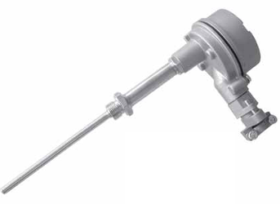

Рисунок 4.3 – Термоперетворювач опору ТСП Метран

У якості перетворювачів тиску були вибрані датчики фірми BD-Sensors різних виконань – DMP – 331(рисунок 4.4) та DMP – 343, та з різними діапазонами вимірювання, так як діапазон тиску на установці жомосушки коливається у великих межах.

Схема електричних підключень показана на рисунку 4.5.

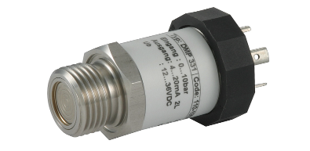

Рисунок 4.4 – Загальний вигляд перетворювача тиску фірми BD-Sensors – DMP–331

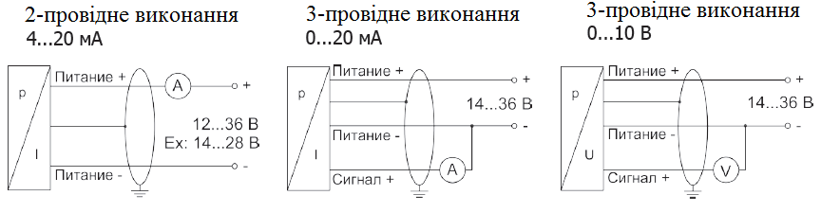

Рисунок 4.5 – Схема підключень

Для вимірювання витрати сирого жому був використаний датчики потоку продукту та підпору самопливу радарний РДДП-01(рисунок 5.6)

Перед монтажем датчика необхідно провести зовнішній огляд його складових частин, перевірити цілість корпусів, а також ознайомитися з паспортом.

Установка сигналізатора «Контур-2» і детектора ППМ-02Пр здійснюється безпосередньо на бункер (продуктопровід), в стінках якого необхідно підготувати отвори. Через прямокутний отвір в круглі отвори з внутрішньої сторони (зсередини) вставляються болти з різьбою М6, які фіксуються гайками. Потім на ці ж болти надівається сигналізатор «Контур-2» або детектор ППМ-02Пр, який щільно притискається до поверхні бункера (матеріалопроводу) другими гайками через шайби.

У місцях установки сигналізатора «Контур-2» і детектора ППМ-02Пр слід забезпечити паралельність протилежних стінок бункера (продуктопроводу).

Для герметизації місць установки допускається використовувати гумові ущільнювачі, які не повинні перекривати робочі (прямокутні) отвори в стінках об'єкта для проходження радіохвиль.

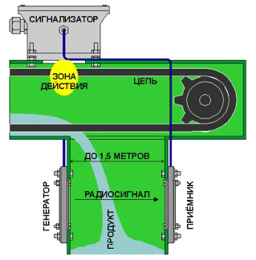

Рисунок 4.6 – Загальний вигляд датчики потоку продукту РДДП-01 та його приклад встановлення

Вимірювання рівня жому на грануляторах здійснюються радарними рівнемірами типу Rosemount 5300 (рисунок 4.7)

Модель 5303 з гнучким однопровідним зондом розроблена для вимірювань сипучих матеріалів з малими значеннями діелектричної постійної (до 1.4). Є зонди для високих розтягуючих (вагових) навантажень. 5300 підходить для вимірювань порошкових матеріалів, таких як цемент, зольна пил, гранул, пластикових матеріалів, таких як полівінілхлорид, зерна, круп і т.д. Діапазон вимірювань складає до 50 м.

Приклад монтажу датчика представлений на рисунку 4.8.

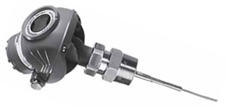

Рисунок 4.7 – Загальний вигляд датчики рівня Rosemount 5300

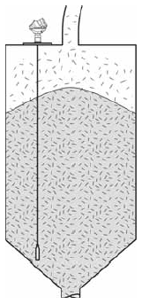

Рисунок 4.8 – Монтаж датчики рівня Rosemount 5300

Опис контурів регулювання, контролю та сигналізації основних технологічних параметрів

Основними задачами вдосконалення системи автоматизації жомосушильного відділення є забезпечення підтримки температури в камері змішування у відповідності з вимогами до технологічного процесу, контроль витрати жому на жомосушильне відділення, контроль та регулювання співвідношення витрати палива та повітря, які надходять в топку, контроль температури димових газів, контроль наявності факелу в топці, контроль та регулювання розрідження в топці та контроль маси сухого жому на виході.

Жомосушильне відділення є вибухонебезпечним процесом, оскільки для забезпечення горіння в топці використовується газ, тому для покращення ведення технологічного процесу та підвищення якості та безпеки його протікання в даному курсовому проекті передбачені наступні контури контролю та регулювання:

* Контур контролю та регулювання температури в камері

замішування.

* Контур контролю та регулювання витрати сирого жому.
* Контур контролю та регулювання співвідношення паливо – повітря.
* Контур контролю наявності факелу.
* Контур контролю та регулювання розрідження в топці.
* Контур контролю маси сухого жому.
* Контур контролю рівня у грануляторах жому.
* Контур тушіння пожежі.
* Контур регулювання обертання барабану.
* Контур контролю тиску у колекторі водяної пари.
* Контур контролю тиску у газопроводі.

Схема каналу регулювання витрати сирого жому (рисунок 4.9)

Витрата сирого жому, подаваємого в сушильний барабан, після віджимання автоматично вимірюється та регулюється. Регулювання здійснюється в режимі стабілізації і забезпечуються автоматичним керуванням приводу живлячого конвеєру. Витрата вимірюється датчиком потоку продукту РДДП – 01 (поз. 1а) з вихідним сигналом по напрузі, який перетворюється на нормуючому перетворювачі ПНС – 2 (поз. 1б) та подається до ПЛК VIPA 200V, де програмно обробляється. Керуючий сигнал 4-20 мА з контролера поступає на частотний перетворювач Schneider Electric ATV11-HU29M2E (поз. 1в), з якого керуючий сигнал 220В поступає на привід живлячого конвеєру.

Сигнал від датчиків підводиться до щита живлення та перетворювачів. Звідти вже уніфікований струмовий сигнал надходить до аналогового вхідного модуля (МАВ). Аналоговий вхідний модуль перетворює сигнал в цифрову форму (0¸10000 одиниць МПК) і тут же відбувається відпрацювання закону регулювання. Далі сигнал по інтерфейсному каналу подається на ПЕОМ. Управляюча дія подається на аналоговий вихідний (МАВ) модуль де набуває струмової форми і далі подається пневмоелектричного перетворювача (П) і далі до пневматичного виконавчого механізму (ВМ).

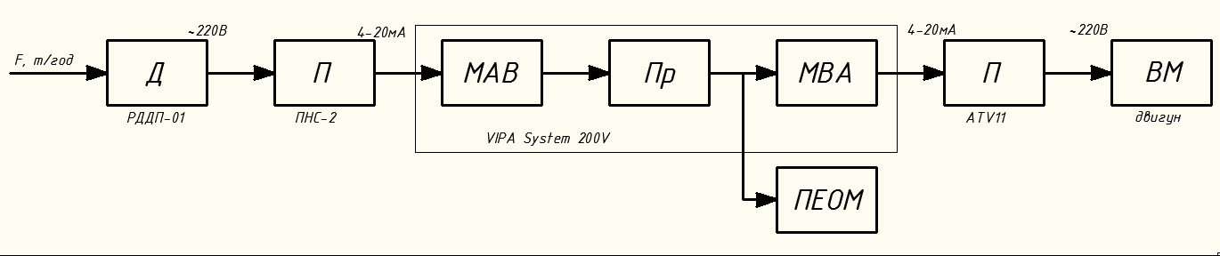

Рисунок 4.9 - Схема регулювання витрати сирого жому

Схема каналу регулювання температури в камері змішування (рисунок 4.10)

Температура в камері змішування, куди подається сирий жом після віджимання, автоматично вимірюється й регулюється. Регулювання здійснюється в режимі стабілізації і забезпечуються автоматичним керуванням приводу живлячого конвеєру. Температура вимірюється датчиком температури – термоперетворювачем ТХА Метран – 251 (поз. 5а) з вихідним сигналом по напрузі, який перетворюється на перетворювачі сигналів термопар БПТ– 22 (поз. 5б) та подається до ПЛК VIPA 200V, де програмно обробляється. Керуючий сигнал 4-20 мА з контролера поступає на блок підсилення потужності БУМ – 8Р (поз. 5в), з якого керуючий сигнал 220В надходить на електромагнітний регулюючо-запорний клапан.

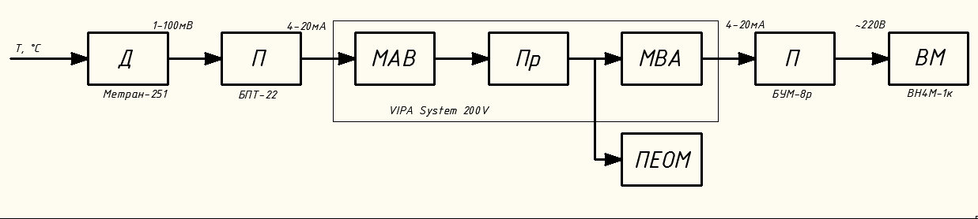

Рисунок 4.10 - Схема каналу регулювання температури в камері змішування

Схема каналу регулювання співвідношення паливо–повітря (рисунок 4.11)

Співвідношення витрат газу та повітря, подаваємих в топку сушильного барабану, автоматично вимірюється та регулюється. Регулювання здійснюється в режимі стабілізації і забезпечуються автоматичним керуванням приводу дуттєвого вентилятора. Витрата газу вимірюється датчиком перетворення різниці тисків DMP – 331 (поз. 2б), які надходять з звужуючого пристрою ДКС (поз. 2а), з вихідним уніфікованим струмовим сигналом у вигляді 4…20 мА, який подається до ПЛК VIPA 200V. Витрата повітря вимірюється датчиком перетворення тиску DMP – 343 (поз. 7а), з вихідним уніфікованим струмовим сигналом – 4…20 мА, який подається до ПЛК VIPA 200V. Сприйняті сигнали програмно обробляються. Керуючий сигнал 4-20 мА з контролера поступає на частотний перетворювач Schneider Electric ATV11-HU18M2E (поз. 5в), з якого керуючий сигнал 220В надходить на привід дуттєвого вентилятора.

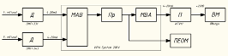

Рисунок 4.11 – Схема каналу регулювання співвідношення паливо – повітря

Схема контролю маси сухого жому (рисунок 4.12).

Витрата сухого жому, що виходить з грануляторів, автоматично вимірюється. Витрата вимірюється вагами бункерного типу ВБ-3-150 (поз. 25а) з вихідним уніфікованим струмовим сигналом – 4…20 мА, який подається до ПЛК VIPA 200V, де програмно обробляється. Керуючий сигнал 4-20 мА з контролера поступає на промисловий комп’ютер, де відображається та реєструється.

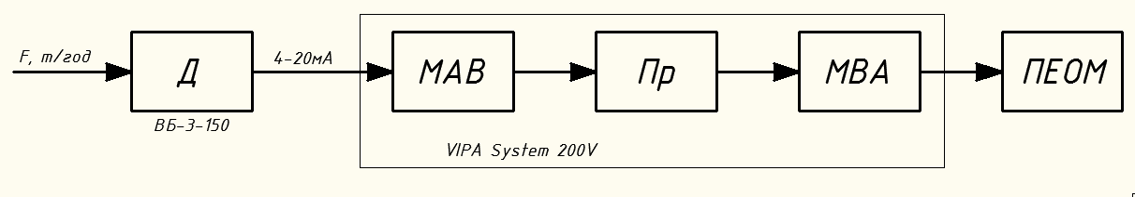

Рисунок 4.12 – Схема контролю маси сухого жому

Схема каналу регулювання обертання барабану сушилки (рисунок 4.13).

Регулювання здійснюється в залежності з завданням та по корекції величини навантаження – витрата сирого жома та його температура на виході з барабану. Керуючий сигнал 4-20 мА з контролера поступає на частотний перетворювач Schneider Electric ATV11-HU41M2E (поз. 19а), з якого керуючий сигнал 220В поступає на привід барабанної сушилки.

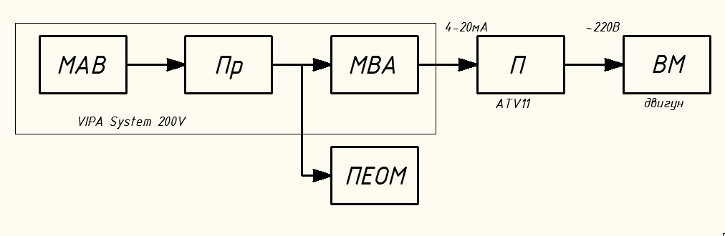

Рисунок 4.13 – Схема регулювання обертання барабану сушилки

Схема контролю тиску у газопроводі (рисунок 4.14).

Тиск газу, що надходить на сушилку, автоматично вимірюється. Тиск вимірюється датчиком перетворення тиску DMP – 343 (поз. 13а), з вихідним уніфікованим струмовим сигналом – 4…20 мА, який подається до ПЛК VIPA 200V, де програмно обробляється. Керуючий сигнал 4-20 мА з контролера поступає на промисловий комп’ютер, де відображається та реєструється.

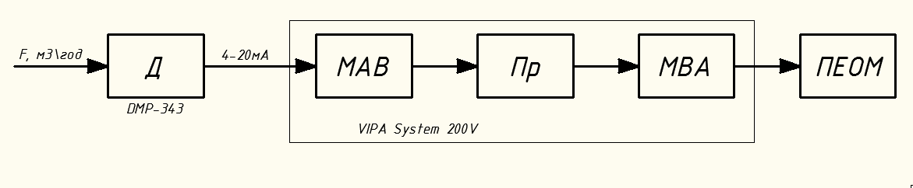

Рисунок 4.14 - Схема контролю тиску у газопроводі

Схема електрична принципова розподільчої мережі

В сучасних системах контролю, автоматичного регулювання і керування різними технологічними процесами значне місце займають електричні прилади,апаратура і пристрої. Для зображення взаємного електричного зв'язку апаратів і пристроїв, дії яких забезпечують рішення задач керування, регулювання, захисту і сигналізації технологічних процесів, служать електричні схеми.

Схема електрична принципова живлення повинна забезпечувати необхідну надійність живлення, що відповідає якості електроенергії (припустимі відхилення і коливання напруги, пульсацію кривої), зручність і безпеку обслуговування.

На схемі передбачена розетка, Legrand Cariva 2К, розташована на щиті для підключення електроінструменту, та освітлення щита – лампа типу Luxel 208-С.

Для надійності системи в схемі електричного живлення передбачений стабілізатор напруги промисловий типу СНОПТ2.2 ~220В. Призначений для забезпечення стабілізованою напругою всіх електроприймачів при живленні від мережі струмом в межах 136-278 В. Стабілізатор СНОПТ-2.2 має частоту 50 Гц. Забезпечує захист електрообладнання від низької та високої напруги, надструмів, перевантажень по струму, витоку струмів в землю. Перевагою стабілізатора СНОПТ-2.2 є наявність багаторівневого захисту електроприладів. За допомогою стабілізатора в аварійних ситуаціях він відключить навантаження від мережі автоматично і після усунення неполадки знову її включить.

Для приладів з напругою живлення 36 В використовуються блоки живлення БП14Б-Д4.4-36. Блоки живлення БП14Б-Д4.4-36 призначені для перетворення мережевої напруги 220В в стабілізовану напругу 36В, і живлення датчиків з уніфікованим вихідним сигналом.

Для приладів з напругою живлення 24 В використовуються блоки живлення БПС24-4к та БПС24-2к. Блоки живлення призначені для перетворення мережевої напруги 220В в стабілізовану напругу 24 В, і живлення відповідних приладів.

Вибір автоматичних вимикачів здійснюється із розрахунку потужностей і напруги відображених на цій схемі приладів. Цей розрахунок проводиться по формулі 4.1.





Автоматичні вимикачі призначені для проведення струму в нормальних режимах і для автоматичного відключення електроустановок при виникненні струмів короткого замикання і перевантажень. До даної схеми були підібрані автоматичні вимикачі фірми ETI Elektroelement, яка вже більше 50 років спеціалізується на виробництві електротехнічного устаткування промислового і побутового призначення.

Схема електрична принципова технологічної сигналізації

Схема технологічної сигналізації використовується на виробництвах для відображення стану окремих елементів об’єкта або для оповіщення про порушення нормального ходу виробничих процесів на пункті керування.

Система сигналізації на жомосушильному відділенні виконує такі функції:

* перевірка працездатності сигнальних ламп і дзвінків;
* зняття сигналізації;
* сигналізація наступних параметрів:

1. Сигналізація про погасання полум’я у топці;
2. Сигналізація про перевищення тиску у топці;
3. Сигналізація про зменшення тиску у топці.

В розробленій схемі автоматизації були використані основні комутаційні і допоміжні елементи: такі як реле, діоди, дзвінок, кнопки розмикання та замикання, сигнальні лампи з червоними лінзами

5. ОБГРУНТУВАННЯ ВИБОРУ МОНТАЖНИХ МАТЕРІАЛІВ, КОМУТАЦІЙНОЇ ТА СИГНАЛЬНОЇ АРМАТУРИ

Для забезпечення точної роботи приладів були обрані монтажні матеріали, комутаційна та світлосигнальна арматура, які відповідають потребам. При виконанні монтажних робіт виконують з`єднання приладів за допомогою відповідних кабелів.

Для підключення радарних рівнемірів Rosemount 5300 (поз. 22а, 23а), датчиків тиску та інших контрольно – вимірювальних приладів було обрано контрольний екранований кабель МКЭШ 3х0.75, який вироблено фірмою «ЕВРАЗЭНЕРГО», Росія. При використанні неекранованих кабелів існують певні недоліки по передаванню сигналу. Екранація провода забезпечує надійну передачу імпульсу без великих похибок. А також даний кабель відповідає вимогам виробничого середовища.

Провід монтажний МКЭШ 3х0.75 призначений для фіксованого межприладного монтажу, для з'єднання електричної та електронної апаратури і приладів, а також для монтажу комутаційної апаратури АТС.

Номінальна змінна напруга: до 500 В, частотою до 400 Гц.

Номінальна постійна напруга: до 750 В.

Умови експлуатації і монтажу - проводи МКЕШ монтажні:

- робоча температура - від -50 до +70 ° С;

- переважна область застосування - для роботи при напрузі 500 В частотою до 400 Гц або постійному струмі до 750 В;

- кабелі стійкі до дії вібраційних та ударних навантажень;

- термін служби - не менше 15 років.

Електричні характеристики - проводів монтажних МКЭШ:

- опір струмопровідних жил на 1 км довжини при температурі 20 ° С, Ом, не більше:

перерізом 0,35 мм2 - 54,2;

перерізом 0,50 мм2 - 40,7;

перерізом 0,75 мм 2 - 25,2;

- опір ізоляції на 1 км довжини при температурі 20 ° С, МОм, не менше - 10.

Будова даного кабелю зображена на рисунку 5.1.

- електричний опір ізоляції 1 м кабелю - не менше 1 х 100000 МОм.

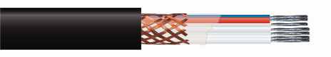

Рисунок 5.1 – Будова контрольного кабелю МКЭШ

Для живлення приладів був обраний силовий кабель типу АВВГ 2х2,5 (рисунок 5.2).

Область застосування АВВГ:

для передачі і розподілу електроенергії в стаціонарних установках на номінальну змінну напругу 0,66 кВ та 1 кВ частоти 50 Гц. Для прокладки в сухих і вологих виробничих приміщеннях, на спеціальних кабельних естакадах, у блоках, а також для прокладки на відкритому повітрі. Кабелі не рекомендуються для прокладки в землі (траншеях). Кабелі марки АВВГ не поширюють горіння при одиночній прокладці.

Конструкція АВВГ:

- Струмопровідна жила - алюмінієва, однодротяна або багатодротяна, круглої або секторної форми, 1 або 2 класу за ГОСТ 22483.

- Ізоляція - з полівінілхлоридного пластикату (ПВХ). Ізольовані жили багатожильних кабелів мають відмінне забарвлення. Ізоляція нульових жил виконується блакитного кольору. Ізоляція жил заземлення виконується двокольорового (зелено-жовтого забарвлення). Ізольовані жили багатожильних кабелів можуть мати цифрове маркування.

- Скручування - ізольовані жили двох-, трьох-, чотирьох- і пятижильних кабелів скручені; двожильні кабелі мають жили однакового перерізу; трьох-, чотирьох- і пятижильні мають всі жили однакового перетину або одну жилу меншого перерізу (жилу заземлення чи нульову).

- Оболонка - з ПВХ пластикату, в кабелях марки АВВГ з ПВХ пластикату зниженої горючості.

Технічні характеристики АВВГ:

- Вид кліматичного виконання кабелів УХЛ і Т, категорій розміщення 1 і 5 по ГОСТ 15150-69;

- Діапазон температур експлуатації від -50 ° С до +50 ° С;

- Відносна вологість повітря при температурі до +35 ° С до 98%;

- Прокладка і монтаж кабелів без попереднього підігріву проводиться при температурі не нижче -15 ° С;

- Мінімальний радіус вигину при прокладці: кабелів одножильних марки АВВГ 10 зовнішніх діаметрів кабелів одножильних марки АВВГ 15 зовнішніх діаметрів кабелів багатожильних 7.5 зовнішніх діаметрів;

- Номінальна частота 50 Гц;

- Випробувальну змінну напругу частотою 50 Гц: на напругу 0,66 кВ 3 кВ на напругу 1 кВ 3.5 кВ;

- Опір ізоляції при температурі +70 ° С, не менше 0.005 МОм х км

- Тривало допустима температура нагріву жил кабелів при експлуатації +70 ° С;

- Температура струмопровідних жив при короткому замиканні 160 ° С;

- Термін служби 30 років;

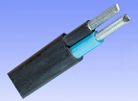

Рисунок 5.2 - Силовий кабель типу АВВГ 2х2,5

Для керуючих сигналів, які надходять до електромагнітних клапанів типу ВФ 1Н-4П (поз. 10а, 11а, 12а, 14а), був обраний силовий кабель типу ПВС 3х1 (рисунок 5.3).

Дріт з гнучкими мідними жилами, призначений для приєднання електричних машин і приладів побутового та аналогічного застосування до електричної мережі, для електроприладів та електроінструменту по догляду за житлом і його ремонту, пральних машин, холодильників, засобів малої механізації для садівництва та городництва і для виготовлення шнурів подовжувальних .

Провід зі скрученими жилами, з ПВХ ізоляцією, з ПВХ оболонкою, на напругу до 380 В для систем 380 / 660 В.

Технічні характеристики:

- електричний опір на 1 км - не більше 270 Ом;

- ПВХ ізоляція і оболонка проводів стійка до деформації при температурі 70С і до розтріскування.

Умови експлуатації:

- експлуатація при температурі навколишнього середовища від -25С до +40С.

- максимальна робоча температура жили - 70С;

- радіус вигину - не менше 40 мм;

- не розповсюджують горіння;

- провід стійки до поразки пліснявими грибами;

- термін служби - не менше 10 років.

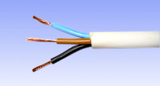

Рисунок 5.3 - Силовий кабель типу ПВС 3х1

По особистим технічним характеристикам кабелі не мають броньованого захисту від механічних пошкоджень та умов навколишнього середовища. Для усунення цієї проблеми, кабелі прокладають у сталевих електрозварних трубах типу Тр. 25х2,0 у відповідності з ГОСТ 10704-91. Діаметр захисних труб обирають з таким розрахунком:

* Тр. 25х2,0 – кабель з кількістю жил від чотирьох до п`яти;
* Тр. 32х2,0 - кабель з кількістю жил від семи до десяти;
* Тр. 45х2,0 - кабель з кількістю жил від 14 й більше.

Серед комутаційної апаратури в схемі сигналізації були використані електромагнітні реле типу РП 21-004-220В (рисунок 5.4).

Реле проміжне типу РП-21 застосовуються в ланцюгах управління

з змінним струмом і напругою до 380 В, частотою 50 і 60 Гц і в ланцюгах постійного струму напругою до 220 В і є комплектуючими виробами.

Технічні характеристики:

Напруга живлення: 220В змінного струму;

Діапазон комутованих струмів: 0,025 ... 5А;

Споживана потужність обмотки: 2 Вт;

Діапазон робочих температур: -40 ... 55С;

Габаритні розміри: 34х34х54мм;

Маса: 0,08 кг.

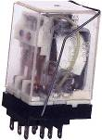

Рисунок 5.4 - Електромагнітні реле типу РП 21-004-220В

В якості кнопок - КЕ-056 та КЕ-084 червоних кольорів (рисунок 5.5).

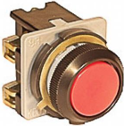

Рисунок 5.5 – Кнопоктипу КЕ-056 та КЕ-084 червоного кольору

Вимикачі призначені для комутації електричних ланцюгів керування змінного струму частотою 50 і 60 Гц напругою до 660 В і постійного струму напругою до 440 В.

Вимикачі застосовуються в рухомих і нерухомих стаціонарних установках, в тому числі в хімічностійких виробах і ковальсько-пресовому обладнанні.

Умови експлуатації вимикачів кнопкових КЕ:

- висота над рівнем моря: не більше 4300 м;

- температура навколишнього повітря:

• від мінус 40 до 40 ° С (для кліматичних виконань У, ХЛ);

• від мінус 10 до 50 ° С (для кліматичного виконання Т);

• від мінус 60 до 50 ° С (для кліматичного виконання У);

Навколишнє середовище вибухонебезпечне, що не містить пилу в концентраціях, що знижують параметри виробу в неприпустимих межах; вібраційні навантаження з частотою 1-60 Гц при прискоренні 2 g (для вимикачів з сигнальною лампою частота 1-35 Гц, прискорення 0,5 g);

- багаторазові удари при прискоренні 8 g (для вібростійких вимикачів КЕ 181 - 211 тривалість імпульсу 2-15 мс);

- відсутність прямого впливу сонячної радіації.

6. РОЗРАХУНКОВА ЧАСТИНА

Для розрахунку номінальних струмів автоматичних вимикачів для однофазної мережі використовується формула 6.1.

Ін = , (6.1)

де Ін - номінальний струм автоматичного вимикача, А;

Р – потужність, що споживається приладом, Вт;

U – напруга мережі живлення, В;

cosφ – коефіцієнт потужності.

При відомих значеннях потужностей та напруг визначають номінальні струми:

загальний:

Ін =2043/220=10,6 А

для внутрішнього освітлення щита:

Ін =300/220=1,3 А

для приладів з потужністю понад 200 Вт:

Ін =200/220=0,9 А

для приладів з з малою потужністю:

Ін =40/220=0,18 А

З основних виконавчих механізмів у харчовій та багатьох інших галузях промисловості найчастіше використовують механізми з регулюючим органом у вигляді клапану або поворотної заслінки. В даній системі автоматизації в основному передбачено використання електромагнітних клапанів, принцип дії яких полягає у переміщенні осердя магніту і зміні тим самим витрати регулюємого середовища пропорційно впливу командного сигналу. А також використаний регулюючий магнітний клапан, який в змозі поступово змінювати витрату в залежності з командою. У відповідності з даними для розрахунку, виконують обчислення діаметру прохідного перерізу регулюючого клапана для контуру регулювання температури у жомосушильному барабані (регулювання витрати газу на горілки топки барабану), щодо методики описаної в ГОСТ 16443-70.

Дані для розрахунку:

* витрата газу через регулюючий орган: =80 м³/год; =100 м³/год; =120 м³/год;
* перепад тиску при максимальній витраті 0,075 МПа;
* втрати тиску в трубопроводі при максимальній витраті =0,02МПа;
* температура середовища 25°С;
* абсолютний тиск до регулюючого органу 1 кПа;
* густина при t=25°С ρ=0,529кг/м³.

Коефіцієнт пропускної спроможності регулюючого органу при максимальній витраті пари розраховується за формулою (6.2):

 (6.2)

 = 1200*0,0025 = 133,3 м³/год

Умовну пропускну характеристику регулюючого органу знаходять за формулою (6.3):

 (6.3)

1,2*133,3 = 159,96 м³/год

Знаходять відношення «n» при максимальній витраті газу за рівнянням (6.4):

 (6.4)

 = = 3,75

Згідно з таблицею 6.1 двосідельний регулюючий орган типу ВН4М-1К нормально закритого типу з Kvу = 159,96м³/год, Dy = 100 мм відповідає всім характеристикам.

Коефіцієнт пропускної спроможності регулюючого органу при мінімальній витраті розраховується за формулою (6.5):

 (6.5)

Таблиця 6.1 – Умовна пропускна спроможність регулюючих органів залежно від типу регулюючого органу та його умовного тиску

|  |  |  |  |  |  |  |  |  |
| --- | --- | --- | --- | --- | --- | --- | --- | --- |
| Діаметр умовного проходу, мм | Умовна пропускна здатність, м³/год | | | | | | | |
| Односідельні | | | Двосідельні | | | | |
| 1,6 | 4,0 | 6,4 | 1,6 | 4,0 | 6,4 | 10 | 16 |
| 15 | 3,2 | 3,2 | 3,2 | 4,0 | 4,0 | 4,0 | 4,0 | 4,0 |
| 20 | 5 | 5 | 5 | 6,3 | 6,3 | 6,3 | 6,3 | 6,3 |
| 25 | 8 | 8 | 8 | 10 | 10 | 10 | 10 | 10 |
| 40 | 20 | 20 | 20 | 25 | 25 | 25 | 25 | 25 |
| 50 | 32 | 32 | 32 | 40 | 40 | 40 | 40 | 40 |
| 65 | 50 | 50 | 50 | 63 | 63 | 63 | 63 | 63 |
| 80 | 80 | 80 | 80 | 100 | 100 | 100 | 100 | 100 |
| 100 | 125 | 125 | 125 | 160 | 160 | 160 | 160 | 160 |
| 125 | 200 | 200 | 200 | 250 | 250 | 250 | 250 | 250 |
| 150 | 320 | 320 | 320 | 400 | 400 | 400 | 400 | 400 |
| 200 | 500 | 500 | 500 | 630 | 630 | 630 | 630 | 630 |
| 250 | - | - | - | 1000 | 1000 | 1000 | 1000 | 1000 |
| 300 | - | - | - | 1600 | 1600 | 1600 | 1600 | 1600 |

 = 800*0,0025=88,9 м³/год

Ступінь відкриття регулюючого органу при максимальній витраті розраховується за формулою (6.6):

$n_{\text{MAX}}=\sqrt{\frac{C_{Р\text{.}О\text{.}\text{MAX}}}{C_{Р\text{.}О\text{.}Р}(1−μ_{0})}−\frac{μ_{0}}{1−μ_{0}}}$ (6.6)

$n_{\text{MAX}}=\sqrt{\frac{\text{133,3}}{\text{10}(1−\text{0,02})}−\frac{\text{0,02}}{1−\text{0,02}}}=\text{13,4}$

Ступінь відкриття регулюючого органу при мінімальній витраті розраховується за формулою (6.7):

(6.7)

7. ТЕХНІКА БЕЗПЕКИ ТА ОХОРОНА НАВКОЛИШНЬОГО СЕРЕДОВИЩА

Питання охорони праці та навколишнього середовища в цукровій промисловості завжди було актуальним.

Для створення національної системи охорони праці було прийнято закон «Про охорону праці». Згідно цього закону була розроблена інструкція з охорони праці, яка встановлює правила виконання робіт та поведінки працівників на території підприємства, у виробничих приміщеннях та на робочому місці відповідно до державних міжгалузевих та галузевих нормативних актів про охорону праці.

До початку робіт у бригаді проводять первинний інструктаж. Допущені мають виконувати тільки ті роботи, про безпеку яких вони проінструктовані безпосереднім керівником.

Курити дозволяється тільки в спеціально відведених місцях, обладнаних урнами або ємкостями з водою.

Персоналу виконувати роботи в діючих електроустановках без зняття напруги із струмоведучих частин та поблизу них – забороняється. Зона робіт повинна бути відокремлена від діючої частини, без доступу до струмоведучих частин, що знаходяться під напругою.

Спецодяг, взуття, інструменти та пристосування повинні відповідати вимогам роботи. Роботи на висоті (при підйомі над поверхнею вище 1.3м) необхідно виконувати тільки з риштувань або помосту. При роботі з приставної дробини вище 1.3м слід користуватися запобіжним поясом.

Прокладати кабелі та проводи слід тільки в повністю закріплені трубопроводи, лотки, короби тощо.

Перед початком монтажних робіт приладів слід звертати увагу на:

* тип та переріз проводів з’єднувальних ліній;
* якість заземлення приладів або його наявності. При заземленні необхідно користуватися ПУЕ;
* допустимий опір ізоляції.

Невиконання техніки безпеки веде до виникнення аварійних ситуацій, а також до травматизму персоналу.

Згідно закону «Про охорону праці» роботодавець зобов’язаний створити на робочому місці в кожному структурному підрозділі умови праці відповідно до нормативно-правових актів, а також забезпечити дотримання вимог законодавства щодо прав працівників у галузі охорони праці.

Діяльність цукрових заводів в галузі захисту навколишнього природного середовища повинна регламентуватися вимогами закону «Про охорону навколишнього середовища». Екологічна безпека при експлуатації об’єктів водопостачання, каналізації, очисних та інших споруд водного господарства на цукрових заводах повинна забезпечуватися відповідно до вимог «Інструкції з питань водного господарства цукрових заводів». З метою вирішення проблем захисту навколишнього середовища на цукровому заводі повинна бути створена служба охорони природи, також кожне підприємство повинно мати «Екологічний паспорт цукрового заводу», також повинні бути розроблені нормативи гранично допустимих викидів забруднюючих речовин в атмосферу (ГДВ).

Підприємства повинні пред’являти органам для державного обліку перелік об’єктів, що шкідливо впливають на стан навколишнього природного середовища, види та кількість шкідливих речовин, що виділяються в навколишнє природне середовище, види та розміри шкідливих фізичних впливів на нього.

Введення в експлуатацію нових та реконструйованих підприємств, об’єктів, будівель та споруд, що можуть негативно впливати на стан навколишнього природного середовища дозволяється тільки при наявності проектної документації, яка пройшла попередню екологічну експертизу.

Підприємства незалежно від форм власності повинні забезпечити:

* проведення санітарно-технічного обстеження приміщень та об’єктів;
* санітарно-хімічний контроль гранично допустимих викидів, рівнів шкідливого впливу фізичних та біологічних факторів;
* безпечне зберігання та утилізацію шкідливих відходів виробництва.

Обладнання цукрових заводів, при експлуатації якого виділяються або можуть виділятися в атмосферу виробничих приміщень шкідливі домішки (пил, шкідливі речовини) повинно бути максимально герметизовано, укрито і забезпечено аспірацією (всмоктуванням) з наступним очищенням від домішок.

Димові гази котельних та жомосушильних установок повинні виводитись в атмосферу після очищення їх від хімічних речовин та твердих речовин згідно з проектно-технічною документацією.

Залишки вуглекислого та сірчаного газів повинні виводитися в атмосферу із сатураційних та сульфітацій них апаратів після їх утилізації трубопроводом, який виведений вище покрівлі на висоту не менше 2 м.

Стічні води, які відводяться цукровими заводами у водоймища громадського користування, а також у заводські ставки дозволяється тільки після повного їх очищення на спорудах відповідно до складу окремих стоків.

Для додержання екологічних вимог при використанні природних ресурсів підприємства повинні впроваджувати:

- нові маловідходні, енерго-, ресурсозберігаючі технології;

- заходи щодо бережливого використання води, земельних ділянок, палива;

- заходи по хімічному та біологічному очищенню води, які забезпечують захист навколишнього природного середовища та безпеку здоров’я населення;

- обладнання з підвищеною герметизацією, аспірацією та покриттям, які забезпечують мінімальне виділення шкідливих речовин в навколишнє середовище;

- вентиляційні та газоочисні установки, забезпечують ГДК шкідливих викидів в атмосферу;

- обладнання, споруди та пристосування для об’єктів очищення промстоків, які забезпечують ГДК згідно з санітарними нормами;

- прилади для контролю за кількістю та складом забруднюючих речовин і характеристиками шкідливих факторів.

ВИСНОВОК

В результаті виконання даного курсового проекту, було проведено роботу по розробці монтажної документації для втілення в реальність вдосконалену систему автоматизації жомосушильного відділення на ООО «Эртильский сахар», а саме були вирішені наступні функціональні задачі: покращення якості підтримки основних технологічних параметрів, заміна морально та фізично застарілих засобів автоматизації та монтажу, реалізація сучасних алгоритмів управління та монтажних робіт, полегшення праці апаратників та обслуговуючого персоналу. Впроваджена система дозволяє швидко та без втрат за часом конфігурувати входи-виходи, задавати величину електричного сигналу, діапазон зміни технологічного параметру, ступінь демпферування та іншої обробки сигналу за певним законом регулювання тощо. На виносній мнемосхемі відображається загальна інформація про стан обладнання та відхилення важливих технологічних параметрів від норм технологічного режиму. В системі автоматизації використовуються електричні дискретні та аналогові (0 – 5 В, 4 – 20 мА) загальноприйняті сигнали. Всі сигнали від об’єкта подаються на щит перетворювачів, якщо необхідно перетворюються в електричні та подаються на контролер, де обробляються відповідно до завдання та алгоритму регулювання.

З автоматизацією жомосушильного відділення підвищується якість ведення технологічного процесу та досягається економії ресурсів.

ПЕРЕЛІК ДЖЕРЕЛ ІНФОРМАЦІЇ

1. Проектирование систем автоматизации технологических процессов:Справочное пособие / A.C. Клюев, Б.В. Глазов, Л.Х. Дубровский, A.A. Клюев; Под ред. A.C. Клюева. - 2-е изд. Перераб. и доп. - М.:Энергоатомиздат, 1990. - 464 е.: ил.

2. Широков JI.A. "Автоматизация производственных процессов и АСУТП в пищевой промышленности".- М.: Агропромиздат, 1986

3. Соколов В.А. "Основы автоматизации технологических процессовпищевых производств ".- М.: Агропромиздат, 1983

4. Сазонова A.A. "Автоматизация измерений и контроля электрических инеэлектрических величин".- М.: Издательство стандартов, 1987

5. Ладанюк А.П. "Автоматизація технологічних процесів і виробництв харчової промисловості".- К.: Аграрна освіта, 2001

6. Монтаж средств измерений и автоматизации: Справочник/ К.А. Алексеев, B.C. Антипин, А.Л. Ганашек и др.; Под ред. A.C. Клюева. -3-е изд., перераб. и дои. - М.: Энергоатомиздат, 1988

7. А.К. Бабіченко, В.І. Тушинський, B.C. Михайлов та ін. Промисловізасоби автоматизації. Навч. посібник. - Харків: НТУ "ХПГ, 2001 р.

8. Офіційні сайти підприємств:

- «Метран» - [www.metran.ru](http://www.metran.ru/);

- «VIPA» - [www.vipa.ru](http://www.vipa.ru/);

- «Мікрол» - [www.microl.ua](http://www.microl.ua/);

- «ОВЕН» - [www.owen.ru](http://www.owen.ru/).

9. Технічна документація на прилади.

Размещено на Allbest